«Удобный способ получения услуги «Запись на обучение по дополнительной общеобразовательной программе» через Единый портал государственных услуг».
Преимущества получения услуги через ЕПГУ:
- услугу можно получить быстрее;
- сократить число личных визитов;
- подать электронное заявление можно в любое время;
- снизить вероятность коррупционных рисков;
- упустить что-то важное при заполнении анкеты невозможно.
Записываем ребёнка в кружок или секцию через ЕПГУ:
- Зайдите на сайт Госуслуги – раздел «Образование. Дети» - слева в списке выберите «Запись на программу дополнительного образования».
- Выберите регион «Свердловская область» - «Муниципальное образование город Каменск-Уральский» – период обучения ребёнка – способ оплаты - выберите программу обучения.
- Укажите, кого хотите записать и проверьте корректность введённых данных. Для подачи заявления необходимы свидетельство о рождении и СНИЛС ребёнка.
- Отслеживайте статус поданного заявления в Личном кабинете.
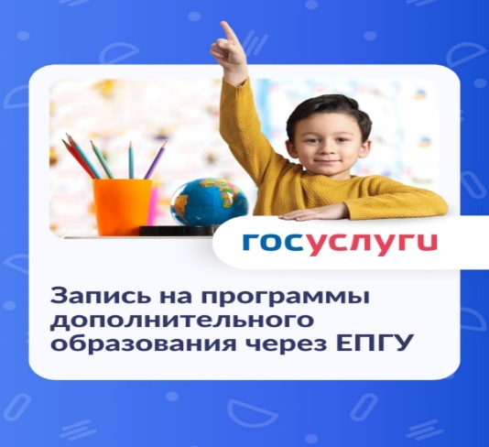

«Удобный способ получения услуги «Запись на обучение по дополнительной общеобразовательной программе» через Единый портал государственных услуг».
Преимущества получения услуги через ЕПГУ:
- услугу можно получить быстрее;
- сократить число личных визитов;
- подать электронное заявление можно в любое время;
- снизить вероятность коррупционных рисков;
- упустить что-то важное при заполнении анкеты невозможно.
Записываем ребёнка в кружок или секцию через ЕПГУ:
- Зайдите на сайт Госуслуги – раздел «Образование. Дети» - слева в списке выберите «Запись на программу дополнительного образования».
- Выберите регион «Свердловская область» - «Муниципальное образование город Каменск-Уральский» – период обучения ребёнка – способ оплаты - выберите программу обучения.
- Укажите, кого хотите записать и проверьте корректность введённых данных. Для подачи заявления необходимы свидетельство о рождении и СНИЛС ребёнка.
- Отслеживайте статус поданного заявления в Личном кабинете.

